**Мета:** вивчити особливості роботи з власними класами у Java.

**Обладнання:** ПК, програмне забезпечення Intellij IDEA, методичні вказівки та завдання до лабораторної роботи.

**Завдання.**

1.**Розробити консольний застосунок для роботи з класом згідно свого варіанту. Створити не менше 10 записів для виконання операцій, вказаних у завданні. Для ідентифікації спроби введення з клавіатури некоректних даних описати виключення.**

Описати клас для бази зданих з інформацією про клієнтів банку з полями: дата проведення операції прізвище та ім’я, № рахунку, сума безготівкового отримання/переведення, отримано/видано готівкою, залишок вкладу. Вивести на екран у формі таблиці дані про клієнтів банку, які на протязі заданого періоду часу виконали безготівкове переведення на загальну суму, яка перевищує задане користувачем граничне значення.

2.**Розробити консольний застосунок для роботи з базою даних, що зберігається у текстовому файлі (початковий масив не менше 10 записів). Структура бази даних описується класом згідно вашого варіанта. Передбачити роботу з довільною кількістю записів. Для ідентифікації спроби введення з клавіатури некоректних даних описати виключення. Всі поля класу зробити закритими, а доступ до них реалізувати через get i set. Реалізувати конструктори з параметрами та без параметрів, а ініціалізацію полів виконати через властивості. Реалізувати методи для:**

**– додавання записів; редагування записів; знищення записів; виведення інформації з файла на екран; пошук потрібної інформації за конкретною ознакою (поле Параметр пошуку); сортування за різними полями (поле Параметр сортування).**

**Меню програми реалізувати по натисненню на певні клавіші: наприклад, Enter – вихід, п - пошук, р – редагування тощо.**

Клас : Колекція фільмів  
Поля : Назва, прізвище режисера, рік випуску, кіностудія, тривалість фільму  
Параметр сортування : Назва  
Параметр пошуку : Рік випуску

[**Код на GitHub**](https://github.com/pro100user15/Java/tree/master/%D0%9B%D0%B0%D0%B1%D0%B0%D1%80%D0%B0%D1%82%D0%BE%D1%80%D0%BD%D0%B0%20%D1%80%D0%BE%D0%B1%D0%BE%D1%82%D0%B0%203(%D0%9A%D0%BB%D0%B0%D1%81%D0%B8))

**Результат виконання :**

1. **Код :**

*public static void* TaskOne(){  
 Scanner scanner = *new* Scanner(System*.*in);  
 ArrayList<Operation> list = *new* ArrayList<Operation>();  
 list*.*add(*new* Operation(5, 3, 2021, "Богдан", "Ткачук", 1, 500, 50000));  
 list*.*add(*new* Operation(25, 6, 2017, "Євген", "Парацій", 2, 50, 11));  
 list*.*add(*new* Operation(12, 11, 2020, "Андрій", "Татарчук", 3, 100, 110));  
 list*.*add(*new* Operation(21, 10, 2020, "Міша", "Сушинський", 4, 1000, 890));  
 list*.*add(*new* Operation(8, 1, 2021, "Микола", "Бужняк", 5, 200, 560));  
 list*.*add(*new* Operation(17, 6, 2019, "Віталій", "Ясенівський", 6, 2500, 6));  
 list*.*add(*new* Operation(19, 3, 2018, "Діма", "Васенковик", 7, 1400, 1500));  
 list*.*add(*new* Operation(21, 2, 2021, "Петро", "Клим", 8, 400, 2536));  
 list*.*add(*new* Operation(24, 12, 2020, "Макс", "Нищук", 9, 800, 10000));  
 list*.*add(*new* Operation(28, 3, 2021, "Олександр", "Чорнієвич", 10, 150, 1000));  
  
 System*.*out*.*println("\nСписок проведених операцій клієнтами банку :");  
 *for* (Operation operation : list) {  
 System*.*out*.*println(operation*.*toString());  
 }  
  
 OperationDate beg_date = *new* OperationDate();  
 OperationDate end_date = *new* OperationDate();  
 System*.*out*.*println("\nВведіть першу дату :");  
 beg_date*.*enterDate();  
 System*.*out*.*println("\nВведіть другу дату :");  
 end_date*.*enterDate();  
 System*.*out*.*print("\nВведіть суму : ");  
 *double* suma = scanner*.*nextDouble();  
 *for* (Operation operation : list) {  
 operation*.*Task(beg_date, end_date, suma);  
 }  
}

**Результат :**

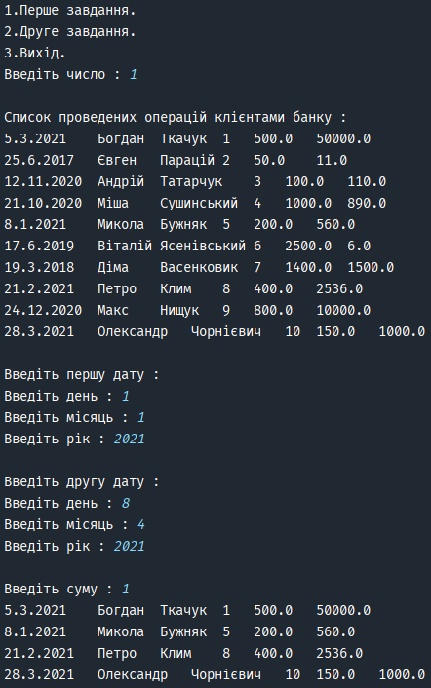

1. **Код :**

*public static void* TaskTwo(){  
 *try* {  
 Scanner scanner = *new* Scanner(System*.*in);  
 Task task = *new* Task();  
 *for*(;;){  
 System*.*out*.*print("\nВведіть команду : ");  
 String command = scanner*.*nextLine();  
  
 *switch* (command){  
 *case* "add":  
 task*.*add();  
 *break*;  
 *case* "edit":  
 task*.*edit();  
 *break*;  
 *case* "print":  
 task*.*print();  
 *break*;  
 *case* "search":  
 task*.*search();  
 *break*;  
 *case* "sort":  
 task*.*sort();  
 *break*;  
 *case* "delete":  
 task*.*delete();  
 *break*;  
 *case* "exit":  
 *return*;  
 *case* "help":  
 System*.*out*.*println("\nadd - додати фільм" + "\n" +  
 "edit - редагувати фільм" + "\n" +  
 "print - висести список фільмів" + "\n" +  
 "search - пошук фільма" + "\n" +  
 "sort - сортування фільмів" + "\n" +  
 "delete - видалити фільм" + "\n" +  
 "exit - вихід");  
 *break*;  
 *default*:  
 System*.*err*.*print("Не вірно введена команда(help - допомога)! Введіть ще раз :");  
 *break*;  
 }  
 }  
 }  
 *catch* (IOException ex){  
 System*.*err*.*println(ex*.*getMessage());  
 }  
}

*public class* Task {  
 ArrayList<Movies> movies;  
  
 *public Task*() *throws* IOException {  
 movies = *read_from_file*("Movies.txt");  
 }  
  
 *public void* add() *throws* IOException{  
 Movies new_movies = *new* Movies();  
 System*.*out*.*println("\nВведіть інформацію :");  
 new_movies*.*input();  
 movies*.*add(new_movies);  
  
 System*.*out*.*println("\nЗапись додана!");

*this.*write_to_file("Movies.txt");  
 }  
  
 *public void* edit() *throws* IOException {  
 count_note();  
  
 Scanner scanner = *new* Scanner(System*.*in);  
 System*.*out*.*print("\nВведіть порядковий номер фільму, який ви хочете редагувати : ");  
 String line = scanner*.*nextLine();  
 *if*(!line*.*matches("\\d+") || Integer*.parseInt*(line) <= 0 || Integer*.parseInt*(line) > movies*.*size()){  
 System*.*err*.*println("Не вірно введений номер!");  
 *this.*edit();  
 *return*;  
 }  
 *int* nomer = Integer*.parseInt*(line);  
 nomer--;  
  
 System*.*out*.*println("\nВідредагуйте :");  
 movies*.*get(nomer)*.*input();  
 System*.*out*.*println("\nРедагування пройшло успішно!");  
  
 *this.*write_to_file("Movies.txt");  
 }  
  
 *public void* print() *throws* IOException {  
 count_note();  
  
 *int* i = 0;  
 System*.*out*.*println("\nІнформація про фільми :");  
 *for* (*var* p:  
 movies) {  
 System*.*out*.*println("\nФільм №" + (i + 1) + " :");  
 p*.*print();  
 i++;  
 }  
 }  
  
 *public void* search() *throws* IOException {  
 count_note();  
  
 Scanner scanner = *new* Scanner(System*.*in);  
 Date nowdate = *new* Date();  
 System*.*out*.*println("\nВведіть рік випуску, який ви шукаєте : ");  
 String line = scanner*.*nextLine();  
 *if*(!line*.*matches("\\d+") || Integer*.parseInt*(line) > (nowdate*.*getYear() + 1900)){  
 System*.*err*.*println("Не вірно введений день!");  
 *this.*search();  
 *return*;  
 }  
 *int* year = Integer*.parseInt*(line);  
  
 *boolean* flag = *false*;  
 *int* i = 0;  
 *for* (*var* p:  
 movies) {  
 *if*(p*.*getYear() == year) {  
 *if*(flag == *false*){  
 System*.*out*.*println("\nРезультат : ");  
 flag = *true*;  
 }  
 System*.*out*.*println("Фільм №" + (i + 1) + " :");  
 p*.*print();  
 System*.*out*.*println();  
 i++;  
 }  
 }  
  
 *if*(flag == *false*){  
 System*.*out*.*println("Пошук не вдалий!");  
 }  
 }  
  
 *public void* sort() *throws* IOException {  
 count_note();  
  
 ArrayList<Movies> sortmovies = *new* ArrayList<Movies>(movies);  
 sortmovies*.*sort(Comparator*.comparing*(Movies::getYear));  
  
 *int* i = 0;  
 System*.*out*.*println("\nВідсортований список :");  
 *for* (*var* p:  
 sortmovies) {  
 System*.*out*.*println("\nФільм №" + (i + 1) + " :");  
 p*.*print();  
 i++;  
 }  
 }  
  
 *public void* delete() *throws* IOException {  
 count_note();  
  
 Scanner scanner = *new* Scanner(System*.*in);  
 System*.*out*.*print("\nВведіть порядковий номер фільму, який ви хочете видалити : ");  
 String line = scanner*.*nextLine();  
 *if*(!line*.*matches("\\d+") || Integer*.parseInt*(line) <= 0 || Integer*.parseInt*(line) > movies*.*size()){  
 System*.*err*.*println("Не вірно введений номер!");  
 *this.*delete();  
 *return*;  
 }  
 *int* nomer = Integer*.parseInt*(line);  
 nomer--;  
  
 movies*.*remove(nomer);  
 System*.*out*.*println("\nВидалення пройшло успішно!");  
  
 *this.*write_to_file("Movies.txt");  
 }  
}

**Результат :**

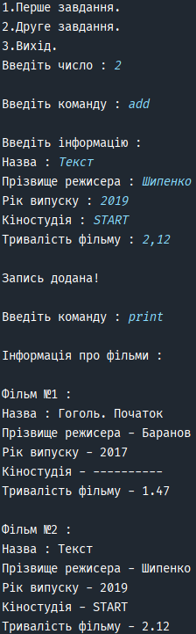

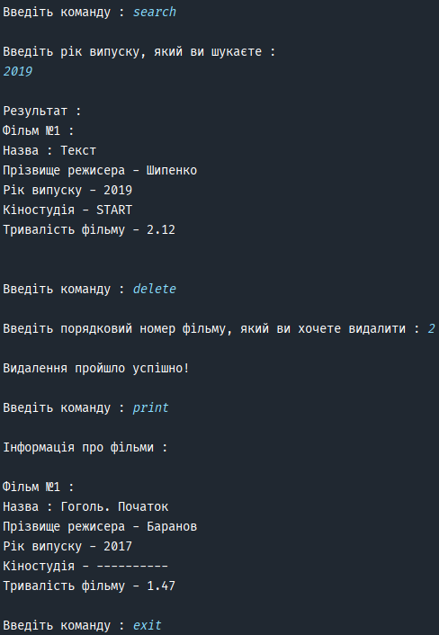

**Висновок:** я вивчив особливості роботи з власними класами у Java.